Tugas mingguan ke-7
Nama : Silfiana Dwi Nabiilah
NIM : 221344028
Kelas : 1A TNK
Mata Kuliah : Elektronika Digital Dasar
Dosen : Bapak Ferry Satria, BSEE., M.T.
Ibu Rahmawati Hasanah. S.ST., M.T.
- Review Materi UTS
1. Konversi Heksadesimal menuju decimal dari persamaan Y = 8AE
Jawab :
${8AE}_{(16)}=(\left(8×16\right)+10)×16)+14))={2222}_{(10)}$
${100010101110}_{(16)}={2222}_{(10)}$
2. Konversi Biner menuju Heksadesimal dari persamaan 10011,111011
Jawab :
$10011,111011=13,EC$
3. Konversi BCD EX-3 menuju desimal dari persmaan -1010110010011010
Jawab :
$-1010110010011010={-7967}_{(10)}$
4. Penyelesaian menggunakan K-Maps dari persamaan $Y=A\left(B+C\right)+(B+C)$
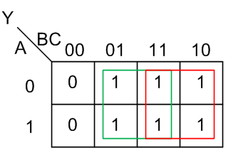
Jawab :
$Y=A\left(B+C\right)+(B+C)$
$=\left(A+1\right)+(B+C)$
$= B+C$ $Y = B+C$

- Multiplexer
Implementasikan persamaan logika berikut menggunakan gerbang-gerbang dasar logika :
$$G=A\overline{B}C+\overline{A}\overline{B}C+ABC+\overline{A}\overline{B}\overline{C}$$
Multiplexer 2 to 1 (2 kanal)
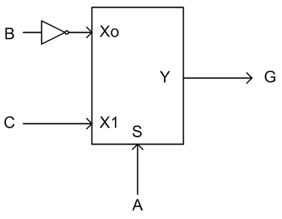
Tabel kebenaran dan Rangkaian Multiplexer jika input B menjadi selectornya :
Input |  |  | Output
B | A | C | G
0 | 0 | 0 | 0
0 | 0 | 1 | 1
0 | 1 | 0 | 0
0 | 1 | 1 | 1
1 | 0 | 0 | 0
1 | 0 | 1 | 0
1 | 1 | 0 | 1
1 | 1 | 1 | 1
S Xo X1
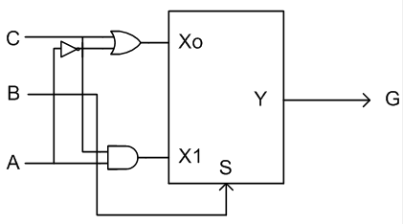
Tabel kebenaran dan Rangkaian Multiplexer jika input A menjadi selectornya.
Input |  |  | Output
A | B | C | G
0 | 0 | 0 | 0
0 | 0 | 1 | 1
0 | 1 | 0 | 0
0 | 1 | 1 | 1
1 | 0 | 0 | 0
1 | 0 | 1 | 0
1 | 1 | 0 | 1
1 | 1 | 1 | 1
S Xo X1

- deMultiplexer
Demultiplexer adalah rangkaian logika yang menerima satu input data dan mendistribusikan input tersebut ke beberapa output yang tersedia. Kendali pada demultiplekser akan memilih saklar mana yang akan dihubungkan. Pemilihan keluarannya dilakukan melalui masukan penyeleksi.
Seleksi data-data input dilakukan oleh selector line, yang juga merupakan input dari demultiplexer tersebut. Pada demultiplexer saluran kendali sebanyak "n" saluran dapat menyeleksi saluran keluaran. Pada demultiplexer, masukan data dapat terdiri dari beberapa bit. Keluarannya terdiri dari beberapa jalur, masing-masing jalur terdiri dari satu atau lebih dari satu bit. Masukan selector terdiri dari satu atau lebih dari satu bit tergantung pada banyaknya jalur keluaran.
Terdapat beberapa jenis, namun berikut merupakan jenis deMUX yang sering digunakan :
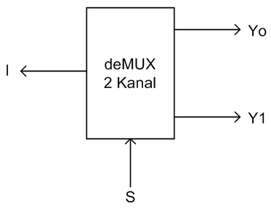
deMUX – 2 Kanal
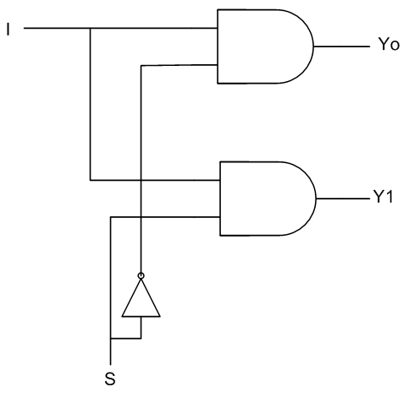
deMultiplexer 2 kanal memiliki 2 nilai input yaitu I dan S, Serta memiliki 2 nilai output yaitu Yo dan Y1. Persamaan nilai deMUX 2 kanal yaitu sebagai berikut :
$$Yo=\overline{S}I$$
$$Y1=SI$$
Rangkaian yang disusun pada protoboard sama dengan rangkaian pada gambar berikut. Pada rangkaian tersebut memerlukan dua jenis IC yaitu IC AND dengan nomor 7408, dan IC NOT dengan nomor 7404.

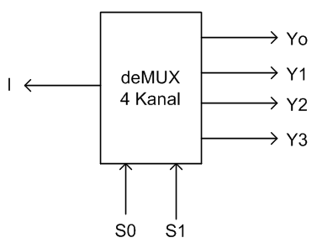
deMUX 4 kanal
deMultiplexer 4 kanal memiliki 3 nilai input yaitu I, S0 dan S1, Serta memiliki 4 nilai output yaitu Yo, Y1, Y2 dan Y3. Persamaan nilai deMUX 4 kanal yaitu sebagai berikut :
$$Yo=\overline{S1}\overline{S0}I$$
$$Y1=\overline{S1}S0I$$
$$Yo=S1\overline{S0}I$$
$$Yo=S1S0I$$
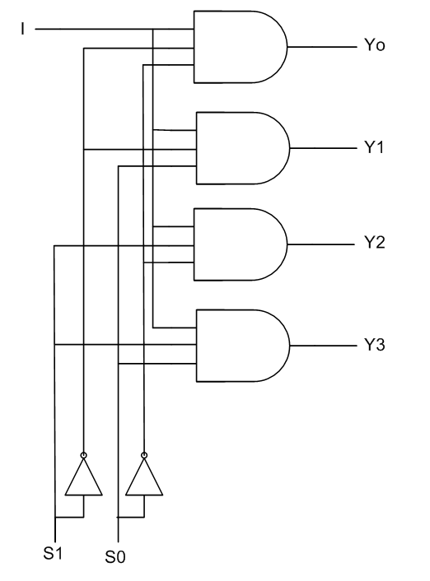
Rangkaian yang disusun pada protoboard sama dengan rangkaian deMultiplexer 4 kanal pada gambar berikut. Sirkuit ini terbentuk dari susunan gerbang logika, IC triple AND dengan nomor 7411, dan IC NOT dengan nomor 7404. Pada input terdiri atas gerbang S1, S0 dan I. Sedangkan pada gerbang output terdiri atas gerbang Yo, Y1, Y2 dan Y3.
- Comparator
Rangkaian Comparator adalah satu jenis penerapan rangkaian kombinasional yang mempunyai fungsi utama membandingkan dua data digital. Hasil pembandingan itu adalah, sama, lebih kecil, atau lebih besar. Dari dua data digital yang hanya terdiri dari 1 bit yang dibandingkan, kemudian dapat diperluas menjadi dua data digital yang terdiri dari lebih dari 1 bit seperti dua bit, tiga bit, dst. Komparator banyak digunakan misalnya pada mesin penyeleksi surat, baik ukuran dimensinya, berat surat, kode area (berdasarkan bar-code), dsb. Berikut contoh Gambaran rangkaian komparator 1-bit.
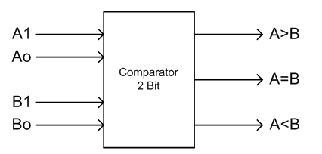
Misalkan kita ingin merancang suatu alat pembanding (comparator) yang akan membandingkan dua angka dan memberkan hasilnya, yaitu angka yang satu lebih kecil, lebih besar, atau sama dengan angka yang satunya. Sistem pembanding ini digambarkan secara garis besar sebagai sebuah kotak hitam yang hanya diketahui fungsinya saja.
Sistem pembanding ini mempunyai 2 Input A dan B yang masing-masing terdiri dan 2 bit dan 3 output yang masing-masing terdiri dari 1 bit untuk menunjukkan hasil perbandingan tersebut yaitu, A>B, A<B, dan A=B. Cara kerja sistem ini sangatlah sederhana. Setiap waktu hanya ada satu output yang bernilai BENAR. Output A>B akan bernilai ‘1’ apabila nilai A lebih besar dari B. Demikian juga halnya dengan output A<B dan A=B yang bernilai ‘1’ apabila nilai A lebih kecil dari B dan apabila nilai A sama dengan B.
Sistem ini akan mempunyai 3 persamaan logika karena adanya 3 output. Oleh karena itu kita akan sederhanakan dan peroleh persamaan logikanya satu persatu. Jika diperhatikan, persamaan logika dari ketiga output tersebut dinyatakan dalam 4 variabel inputnya yaitu A1, A0, B1, dan B0. Hal ini menunjukkan bahwa setiap outputnya tergantung pada input-inputnya. Di dalam mendesain sistem pembanding yang sebenarnya dengan menggunakan komponen-komponen digital, kita ingin berusaha untuk mengurangi jumlah ICs/komponen yang digunakan. Suatu penghematan yang jelas dan mudah di peroleh dengan mengamati persamaan-persamaan logika yang di peroleh adalah dengan adanya kanonical term yang sama di antara persamaan persamaan logika tersebut. Sebagai contohnya dalam desain sistem pembanding ini ialah kanonikal term A0.A1.B0 yang terdapat pada persamaan logika untuk output A > B dan A < B. Hal ini berarti bahwa hanya satu rangkaian yang perlu dibangun untuk kanonikal term ini sehingga output A > B dan A < B akan menggunakannya bersama.
Perlu diingat juga bahwa pada sistem ini hanya akan ada satu output yang akan bernilai BENAR=1 untuk setiap kombinasi inputnya; sebagai contohnya untuk input 01 (A1 & A0) dan 11 (B1 & B0) hanya output A < B yang akan bernilai BENAR=1. Dengan menyadari hal semacam ini, maka akan menolong kita untuk mengetahui apabila sistem tersebut tidak bekerja dengan semestinya misalnya jika output A < B dan A = B memberikan nilai BENAR untuk contoh input di atas tadi.

